ACO MultiDrain
нископрофилен отводнителен улей V100

Текст за спецификации
Отводнителен улей от полимербетон и защитен ръб от поцинкована стомана или неръждаема стомана
Клас на натоварване от A15 до Е 600, съгласно БДС EN 1433:2003
100% водоплътен
Цвят: натурален
Номинална ширина 10 cm Строителна ширина 13,5 cm
Дължина 100 cm
Строителна височина 6 cm

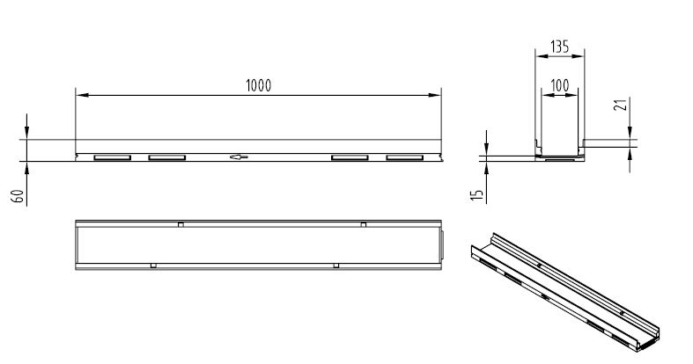

ACO MultiDrain
нископрофилен отводнителен улей V100
с LLD – тръбна връзка DN110

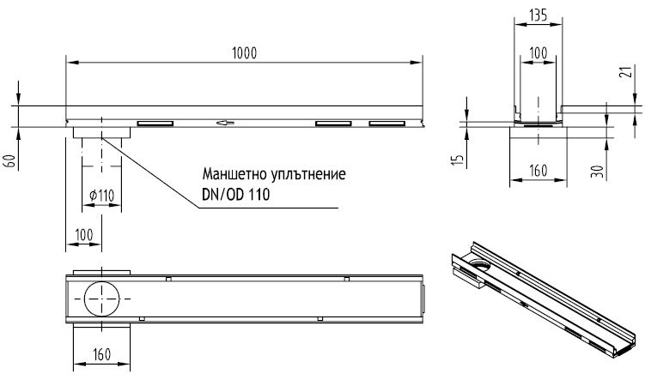

Текст за спецификации
Отводнителен улей от полимербетон и защитен ръб от поцинкована стомана или неръждаема стомана
Клас на натоварване от A15 до Е 600, съгласно
БДС EN 1433:2003
100% водоплътен
Цвят: натурален
Номинална ширина 10 cm Строителна ширина 13,5 cm
Дължина 100 cm
Строителна височина 6/9 cm

